|  |  |
| --- | --- |
|  |  |

**ПЛАН ЗАСТРОЙКИ**

**по компетенции**

**«Документационное обеспечение управления  
и архивоведение» ЮНИОРЫ**

**Региональный этап Чемпионата по профессиональному мастерству «Профессионалы» в 2025 г.**

***Ненецкий автономный округ***

(регион проведения)

2025 г.

Актуальный план застройки для проведения чемпионата вычерчивается в соответствии с принятыми в компетенции условными обозначениями с применением компьютерных программ и с учетом наименований инфраструктурного листа

**Примерный план застройки**

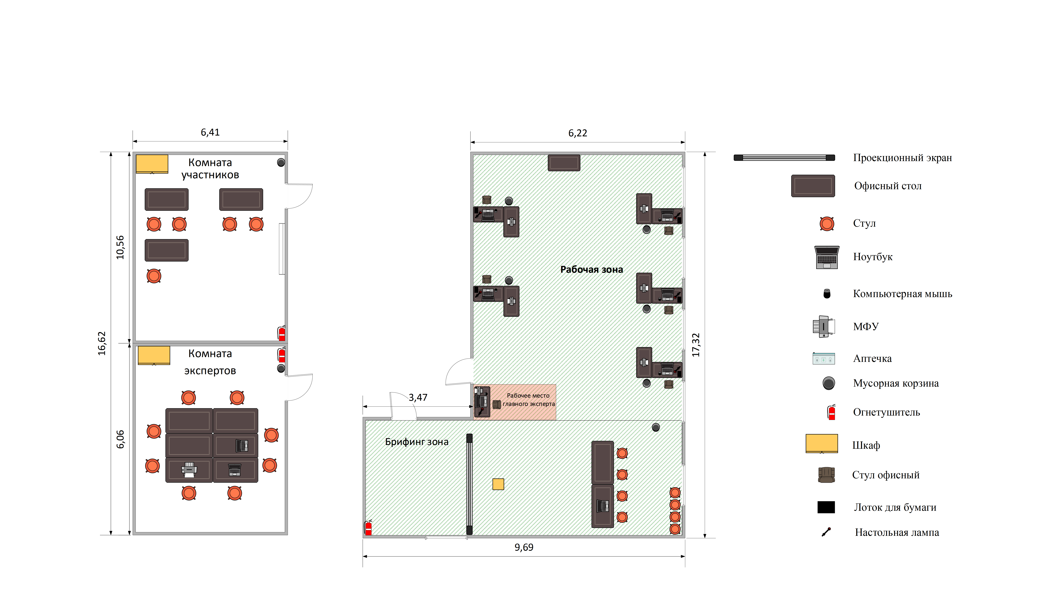

При выполнении конкурсного задания площадь рабочего места должен быть не менее 4 м2.

Комната участников, комната экспертов, главного эксперта могут находиться в другом помещении, за пределами конкурсной площадки в шаговой доступности. Зона работы главного эксперта может размещаться на площадке участников.

Брифинг зона (необходима для модуля В) может быть оборудована на общей площадке, а также в отдельном помещении.